NOME: PAULO SÉRGIO PINHEIRO DE CARVALHO
NASCIMENTO: 09 / 03 / 1950
NATURAL DE:
Cidade: NOVA FRIBURGO
Estado: RIO DE JANEIRO
NOME DA ESPOSA: CILDEA CORRÊA BARBOSA
ANIVERSARIO DA ESPOSA: 04 / 01 / 61
---------------
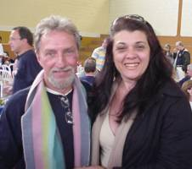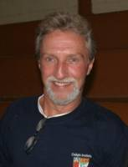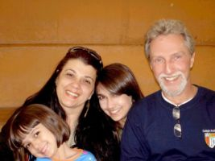
ENDERECO ATUAL COMPLETO
Rua, Av.: : RUA DANTE LAGINESTRA, 54 – AP. 102
Bairro: CENTRO
Cidade: NOVA FRIBURGO
Estado: RJ
CEP: 28 610 055
----------------
TELEFONES
residencial: (22) 2522 4053
trabalho: (22) 2519 2003 (SBT JORNAL)
celular: (22) 9985 4783
E-MAILS: paulocarvalho@frinet.com.br
Pagina na Internet: http://
-------------------
INSTITUICOES FREQUENTADAS:
A) Instituicao: COLÉGIO ANCHIETA
ano de entrada: 1961
ano de saida: 1968
saida no Curso: CIENTÍFICO
---------------------
FILHOS:
LUISA BARBOSA DE CARVALHO (15 ANOS)
MARIA BEATRIZ BARBOSA DE CARVALHO (04 ANOS)
OBS: AMBAS ESTUDANTES DO ANCHIETA
NETOS:
----------------------
AREA DE ATUACAO PROFISSIONAL: JORNALISMO/TEATRO/APRESENTAÇÃO DE EVENTOS.
COMENTARIOS (escreva o quê e quanto quiser):
Caro Marteleto. Lembro-me de você (mais do seu nome do que da figura) e, não sei porque, associo sua presença nas ladainhas em latim que fazíamos (menores e maiores) na gruta próxima ao rancho dos menores. Enfim, tenho muitas e maravilhosas lembranças daquele tempo, mas, todas esparsas, diluídas. Deve ser a idade!
Entrei no Anchieta no tempo do reitor (creio) Padre Morganti. Fui da Escola Apostólica em 61/62 e me recordo bem dos padres/mestres D’Elboux (velho e novo) Calsavara, Magalhães, Tomás, José Pedro. Mais tarde do Cartelle, Cunha, Allende, Irmão Fagundes, Conci, Poklen (que bebia creolina, pela manhã), etc.
Na minha turma dos menores lembro do Calsavara, Puccinelli, Monfort, Brunhara, Dominguez, a maioria formada por paulistas. E, de Friburgo/Monnerat o Dermeval e o Carlos Sebastião. Lembro também das missas em latim (saudade) e dos retiros em Monnerat.
Um primo meu, na época, estava no clássico: Gilson Medeiros. Era do seu tempo?
É mais ou menos isso o que me recordo. Gostaria de participar, de alguma forma, deste grupo que vocês têm. Só que não tenho, talvez, as disponibilidades para “entrar de cabeça” como gostaria. Corôa, com duas filhas, uma adolescente e outra de 04 anos, tenho que me virar a cada dia para levar o barco até a margem.
Trabalhei muitos anos em rádios (de Friburgo, Globo FM e JB AM) e apresentei jornais na Rede Manchete-Rio e SBT- Rio e São Paulo (83 a 90 + ou -) e hoje faço o mesmo, só que para o interior do estado. Se entendi bem, você mora em Cabo Frio O jornal entra aí, às 12:45, de segunda a sexta, pelo SBT.
Precisando de mais informações é só falar. Espero poder ajudar e reencontrar pessoas de que tenho saudade.
Um abraço. Faça contato.
Paulo Sérgio Pinheiro de Carvalho
-----------------------

